**МИНОБРНАУКИ РОССИИ**

**Санкт-Петербургский государственный**

**электротехнический университет**

**«ЛЭТИ» им. В.И. Ульянова (Ленина)**

**Кафедра математического обеспечения и применения ЭВМ**

отчет

**по практической работе №5**

**по дисциплине «Операционные системы»**

**Тема: Сопряжение стандартного и пользовательского обработчиков прерываний**

|  |  |  |
| --- | --- | --- |
| Студент гр. 7381 |  | Судакова П.С. |
| Преподаватель |  | Ефремов М. А. |

Санкт-Петербург

2019

# **Цель работы**

Исследование возможности встраивания пользовательского обработчика прерываний в стандартный обработчик от клавиатуры. Пользовательский обработчик прерывания получает управление по прерыванию (int 09h) при нажатии клавиши на клавиатуре. Он обрабатывает скан-код и осуществляет определенные действия, если скан-код совпадает с определенными кодами, которые он должен обрабатывать. Если скан-код не совпадает с этими кодами, то управление передается стандартному прерыванию.

# **Постановка задачи**

**Шаг 1.** Для выполнения лабораторной работы необходимо написать и отладить программный модуль типа .EXE, который выполняет такие же функции, как в программе ЛР 4, а именно:

Проверяет, установлено ли пользовательское прерывание с вектором 09h.

Если прерывание не установлено то, устанавливает резидентную функцию для обработки прерывания и настраивает вектор прерываний. Адрес точки входа в стандартный обработчик прерывания находится в теле пользовательского обработчика. Осуществляется выход по функции 4Ch прерывания int 21h.

Если прерывание установлено, то выводится соответствующее сообщение и осуществляется выход по функции 4Ch прерывания int 21h.

Выгрузка прерывания по соответствующему значению параметра в командной строке /un. Выгрузка прерывания состоит в восстановлении стандартного вектора прерываний и освобождении памяти, занимаемой резидентом. Затем осуществляется выход по функции 4Ch прерывания int 21h.

Для того, чтобы проверить установку прерывания, можно поступить следующим образом. Прочитать адрес, записанный в векторе прерывания. Предположим, что этот адрес указывает на точку входа в установленный резидент. На определенном, известном смещении в теле резидента располагается сигнатура, некоторый код, который идентифицирует резидент. Сравнив известное значение сигнатуры с реальным кодом, находящимся в резиденте, можно определить, установлен ли резидент. Если значения совпадают, то резидент установлен. Длину кода сигнатуры должна быть достаточной, чтобы сделать случайное совпадение маловероятным.

Программа должна содержать код устанавливаемого прерывания в виде удаленной процедуры. Этот код будет работать после установки при возникновении прерывания. Он должен выполнять следующие функции:

Сохранить значения регистров в стеке при входе и восстановить их при выходе.

При выполнении тела процедуры анализируется скан-код.

Если этот код совпадает с одним из заданных, то требуемый код записывается в буфер клавиатуры.

Если этот код не совпадает ни с одним из заданных, то осуществляется передача управления стандартному обработчику прерывания.

**Шаг 2.** Запустите отлаженную программу и убедитесь, что резидентный обработчик прерывания 09h установлен. Работа прерывания проверяется введением различных символов, обрабатываемых установленным обработчиком и стандартным обработчиком.

**Шаг 3.** Также необходимо проверить размещение прерывания в памяти. Для этого запустите программу ЛР 3, которая отображает карту памяти в виде с писка блоков МСВ. Полученные результаты поместите в отчет.

**Шаг 4.** Запустите отлаженную программу еще раз и убедитесь, что программа определяет установленный обработчик прерываний. Полученные результаты поместите в отчет.

**Шаг 5.** Запустите отлаженную программу с ключом выгрузки и убедитесь, что резидентный обработчик прерывания выгружен, то есть сообщения на экран не выводятся, а память, занятая резидентом освобождена. Для этого также следует запустить программу ЛР 3. Полученные результаты поместите в отчет.

**Сведения о функциях, используемых в программе**

**Сведения о функциях и структурах данных, используемых в программе**

Таблица 1 – Назначение переменных

|  |  |
| --- | --- |
| **Название** | **Назначение** |
| IS_LOADED | Хранение сведений о том, что пользовательское прерывание загружено |
| IS_UNLOADED | Хранение сведений о том, что пользовательское прерывание выгружено |
| IS_ALR_LOADED | Хранение сведений о том, что пользовательское прерывание уже было загружено |
| SIGNATURE | Строка для проверки пользовательского прерывания |
| KEEP_CS | Хранение значения из CS |
| KEEP_IP | Хранение значения из IP |
| KEEP_PSP | Хранение сегментного адреса PSP |

Таблица 2 – Назначение функций

|  |  |
| --- | --- |
| **Название** | **Назначение** |
| WRITE_LINE | Вывод строки на экран |
| ROUT | Процедура обработчика прерывания |
| USER_ROUT | Пользовательский обработчик |
| SET_INT | Функция установки пользовательской функции прерывания |
| RECOVER_ROUT | Функция восстановления стандартного вектора прерывания |
| CHECK_SIGNATURE | Проверка сигнатур. Установка пользовательского обработчика прерывания и вывод сообщения в IS_LOADED, исходя из условия их не совпадения, либо вывод сообщения в IS_ALR_LOADED в обратном случае. В случае запуска с ключом /un и совпадении сигнатур выполняет удаление пользовательского прерывания и вывод соответствующего сообщения |

# **Работа программы**

1. Написан и отлажен **.EXE** модуль. Он был запущен, произведены нажатия на кнопки «1», «2», «3» клавиатуры. Результаты выполнения программы:

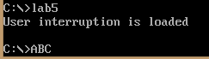

Рисунок 1 – Результаты выполнения программы

1. Проверка установки резидентного обработчика прерывания 09h с помощью программы prog.com из лабораторной работы №3. Результаты:

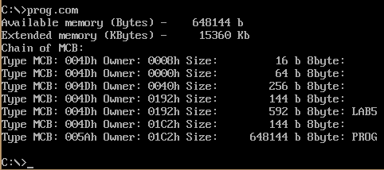

Рисунок 2 – Результаты выполнения программы

1. Попытка запустить программу lab5.exe еще раз. Результаты:

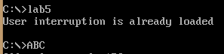

Рисунок 3 – Результаты выполнения программы

1. Запуск программы lab5.exe с ключом выгрузки, проверка выгрузки с помощью prog.com. Результаты выполнения:

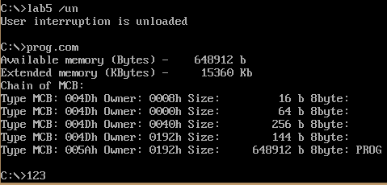

Рисунок 4 – Результаты выполнения программы

1. **Какого типа прерывания использовались в работе?**

**Ответ:** Были использованы пользовательские прерывания, такие как int 10h и int 21h и аппаратные прерывания (1Ch).

1. **Чем отличается скан код от кода ASCII?**

**Ответ:** Код ASCII – это код символа из таблицы ASCII, а скан-код – код, который определяется нажатием клавиши или комбинации клавиш, который передаётся клавиатурой.

# **Вывод**

В результате выполнения данной лабораторной работы были исследованы организация и управление прерываниями. Была написана программа, в которой построен обработчик прерываний.